**МАОУ «Новоатьяловская СОШ»**

**«Классная газета»**

Ноябрь 2020

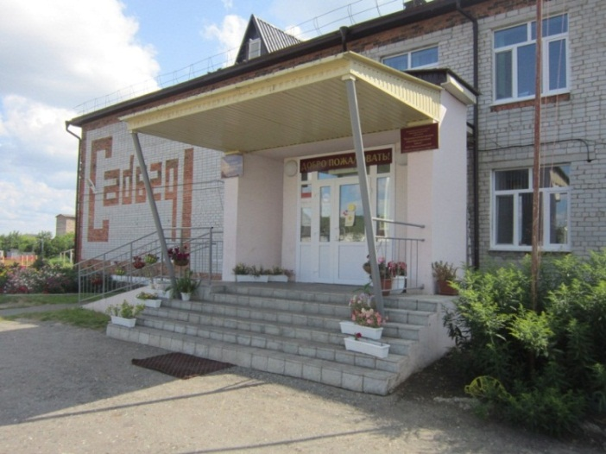

***Здравствуйте, дорогие читатели!***

***Вы держите в руках ноябрьский выпуск газеты.***

***В основе нашего издания положен принцип открытости. Любой желающий сможет попробовать свои силы в журналистике. Если у Вас появится интересный материал, смело несите его к нам, мы с удовольствием опубликуем его на наших страницах. Мы также приглашаем к сотрудничеству родителей наших учеников. У многих из них, наверняка, найдутся свои мысли о том, как сделать жизнь школы ещё более интересной и разнообразной.***

***От имени всей редакции хочу поздравить с началом учебного года и пожелать всем успехов и новых побед!***

*С уважением, Кадырова Зарина ученица 9-го класса*

***Колонка редактора***

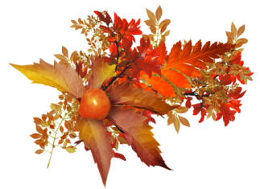

***Наши новости***

***День матери***

**стр.2**

***Умники и умницы***

**стр.3**

**Акция марафона добрых дел**

**стр.4**

***«3Д: Думай! Действуй! Добивайся!»***

**стр.5**

***Я не курю!***

**стр.6**

***«Экобокс»***

**Стр.7**

***Региональный проект***

***«Неизвестное в известном»***

**Стр.8**

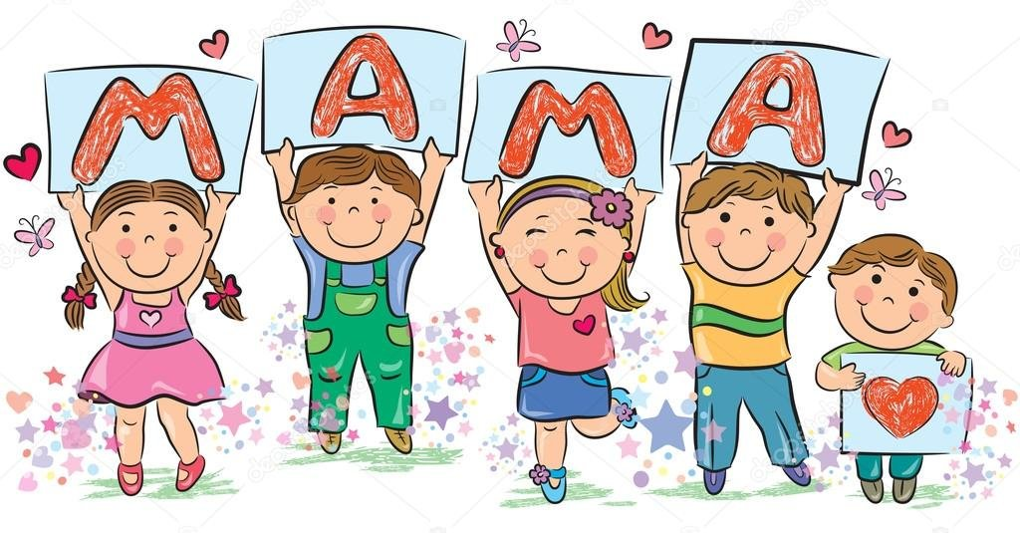***В мире спорта***

***Стр.9***

**День Матери**

2

**«Новоатьяловская СОШ»**

**1 ноября 2020 год**

***День матери – один из самых трогательных праздников. Каждый человек несет в душе неповторимый, родной образ своей мамы, которая всегда пожалеет, приласкает, назовет самыми теплыми и ласковыми словами и будет любить, несмотря ни на что.***

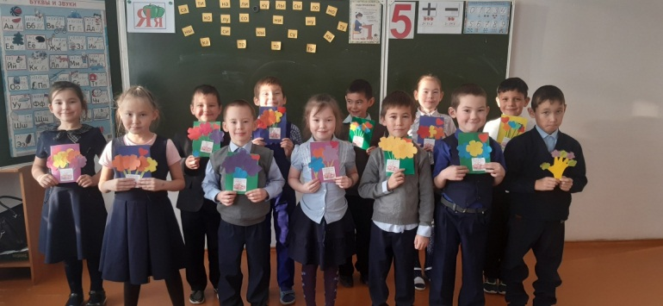

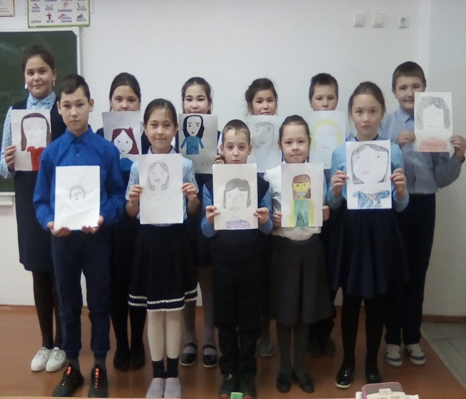Доброй традицией отмечать День матери стало и в России. Этот праздник был учреждён в 1998 году. В последнее воскресенье ноября каждый, кто любит и ценит этого самого близкого и родного человека просто обязан уделить внимание своей маме.

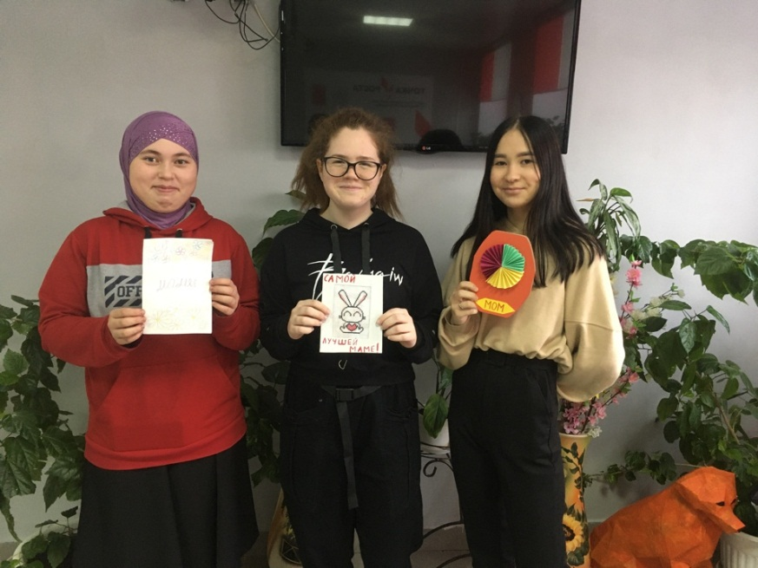И в нашей школе не смогли пройти мимо этого праздника. Ведь этот день – еще один повод устроить для детей, их мам и бабушек праздник, сказать "спасибо" нашим мамам, подарить им тёплые искренние слова, вновь и вновь повторить как сильно мы их любим. В этом году мы провели онлайн-концерты в Вконтакте.

***Умники и умницы***

3

**«Новоатьяловская СОШ»**

**1 ноября 2020 год**



**Всероссийская школьная олимпиада — топовый интеллектуальный конкурс, с помощью которого можно здорово прокачать знания и заработать бонусы для поступления в вуз.**

**С 5 ноября стартовал муниципальный этап Всероссийской олимпиады школьников по учебным предметам для учащихся 7-11 классов.**

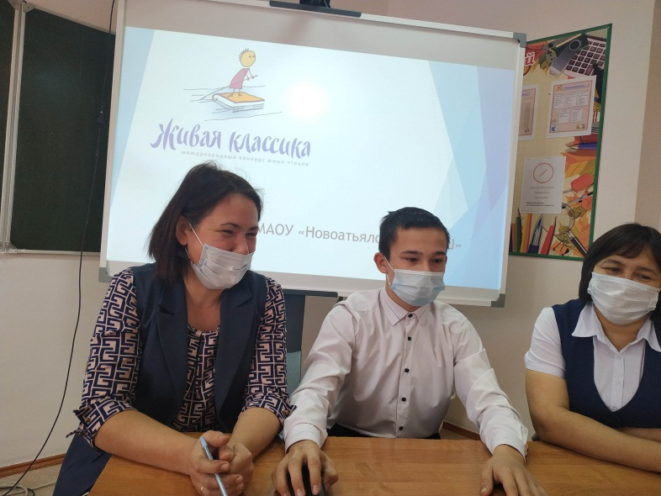**В муниципальном этапе олимпиады принимают участие победители и призеры школьного этапа олимпиады.**

**В этом году честь нашей школы будут отстаивать 30 обучающихся нашей школы.**

**Желаем удачи, ребята**

**В рамках недели «Живой классики» 26 ноября 2020 было проведено онлайн-мероприятие. Учитель русского языка и литературы и гости — семья Дружиных приняли участие. Дружин Игорь является активным участником «Живой классики» уже третий год подряд. В прошлом году он завоевал приз Зрительских симпатий. Презентация на Живую классику**

4

**Акция марафона добрых дел**

**«Новоатьяловская СОШ»**

**1 ноября 2020 год**

**В течение акции в нашей школе были проведены следующие мероприятия:**

**1. Урок добра «Чтобы радость людям дарить, надо добрым и вежливым быть».**

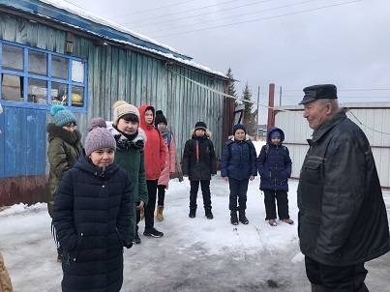**С целью воспитать стремление совершать добрые дела и красивые поступки, воспитать у детей уважение в 1-6 классах были проведены уроки добра «Чтобы радость людям дарить, надо добрым и вежливым быть». Также провели конкурс рисунков «Делать добро – это здорово!», целью которого было развить потребность делать добро, воспитывать добродушное отношение к окружающим людям, развивать самовыражение в рисунках. Также обучающиеся школы не забывали о тимуровской работе. Помогали старшим.**

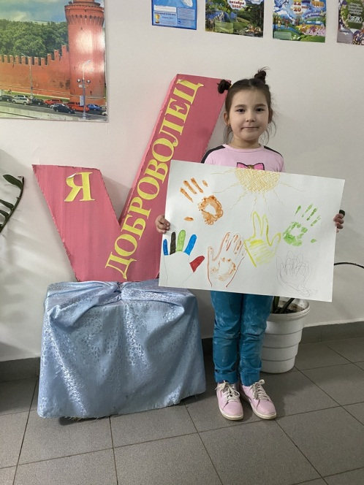**В рамках марафона «Делаем добро вместе» ученица 1 класса Дружина Дарья представила плакат, который они (Русанов Максим, Рутт Виктор, Дусмухаметов А.) сделали в творческой мастерской «Добро без границ» под руководством дефектолога Болговой В.С.**

**«3Д: Думай! Действуй! Добивайся!»**

5

**«Новоатьяловская СОШ»**

**1 ноября 2020 год**

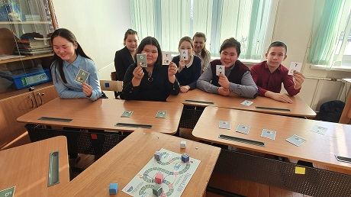**Прошли профилактические мероприятия «3Д: Думай! Действуй! Добивайся!» по профилактике деструктивного поведения и «Профилактика через игру». 8 класс активно включились в игру.**

**3 ноября 2020 года в гостях у МАОУ «Новоатьяловская СОШ» побывала Инспектор по охране детства Светлана Валерьевна Сентяева. В рамках всероссийского Дня правовой помощи она провела правовое консультирование с детьми. А также побеседовала с учащимися 7 класса.**

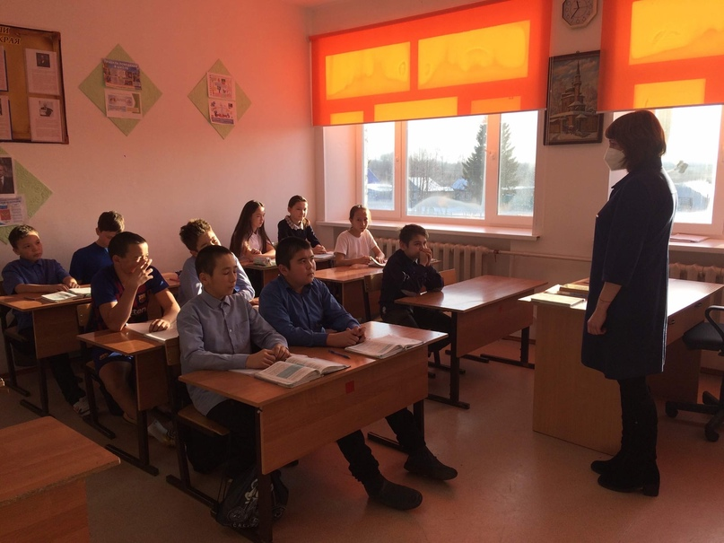

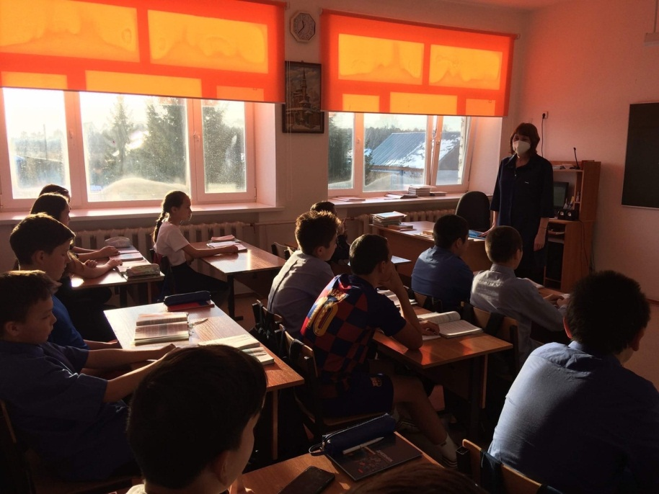

**Я не курю!**

6

**«Новоатьяловская СОШ»**

**1 ноября 2019 год**

18 ноября в 1-5 классах прошло профилактическое мероприятие, посвящённое ко дню от отказа курения. Библиотекарь Татьяна Владимировна совместно с дефектологом Викторией Сергеевной приготовили для ребят мультфильм «Иван-Царевич и Табакерка» и викторину.

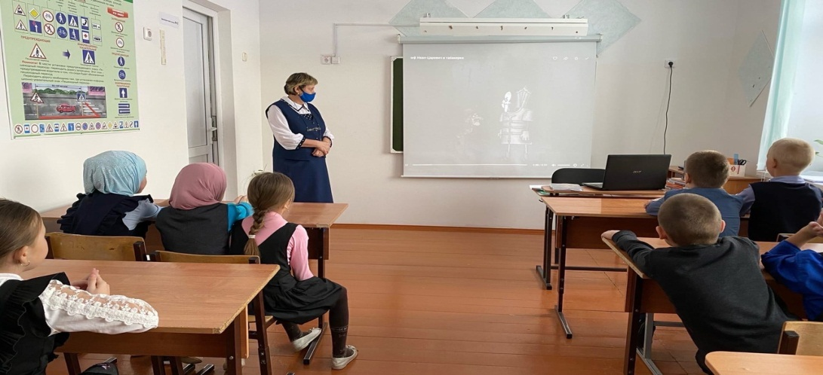

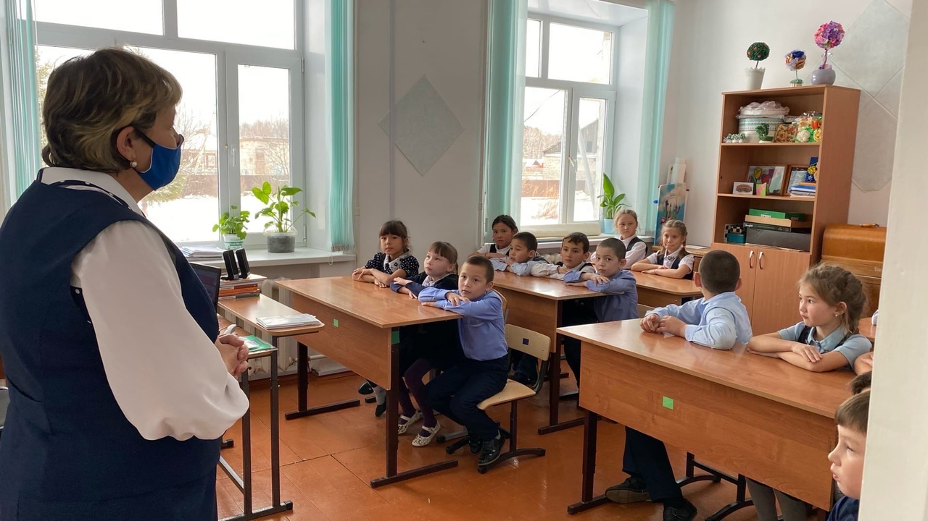

**«Экобокс»**

Мавлюдова Диля, 4класс

Даминова Диля, 4класс

7

**«Новоатьяловская СОШ»**

**1 ноября 2020 год**

«Марафона добрых дел» в нашей школе завершился акцией по сбору батареек «Экобокс». Самыми активными были ученики 1 класса (классный руководитель Дружина Л.Г.), 2 класса (классный руководитель Усманова Ю.Р.) и 5 класс (классный руководитель Хайруллина Г. К.)

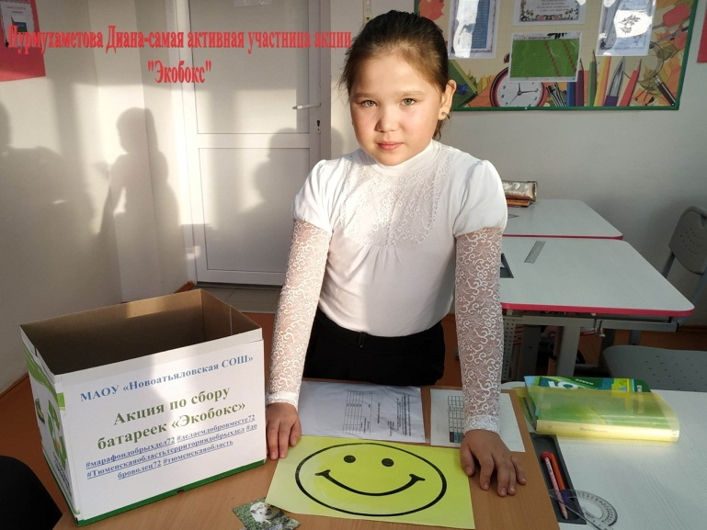 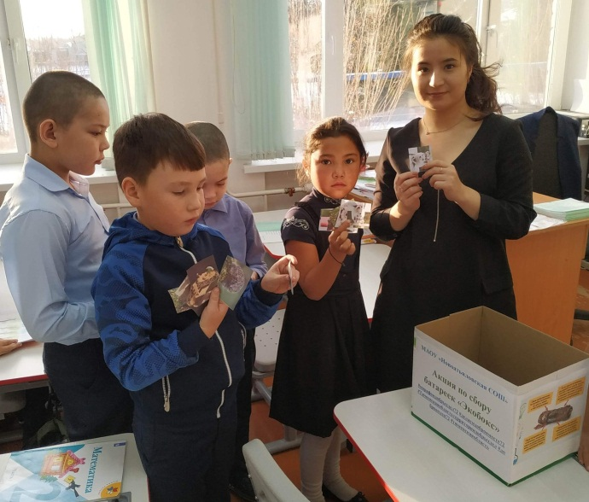

Учащиеся 4 класса (классный руководитель Кадырова Э.Ф.) присоединились к акции « Экобокс» и спасли 12 ежиков.

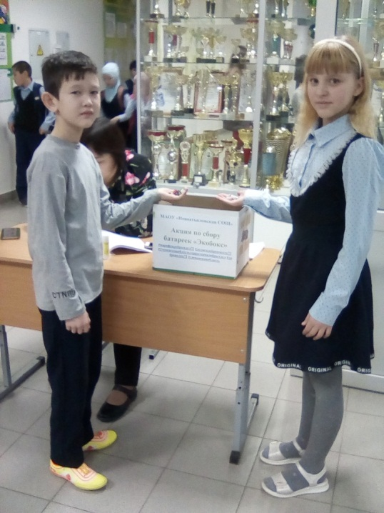

**Региональный проект «Неизвестное в известном»**

8

**«Новоатьяловская СОШ»**

**1 ноября 2020 год**

**В рамках проекта «Неизвестное в известном- тюменские истоки», посвященного 75-летию Победы в Великой Отечественной войне в классах провели музейные уроки**

Изготовление модели самолёта-истребителя в технике Паперкрафт к 75-летию Победы

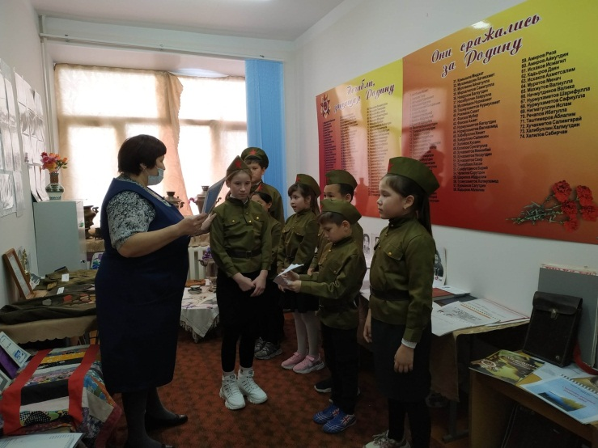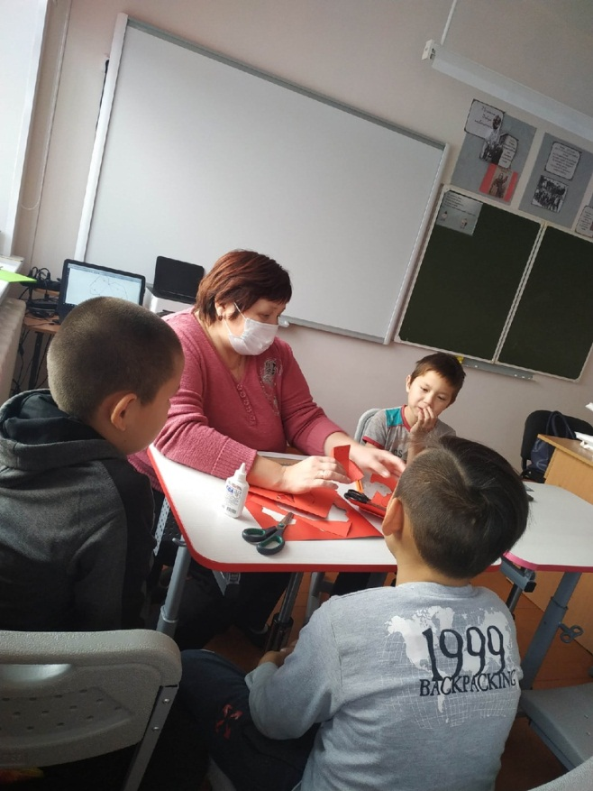

**В мире спорта**

9

**Новоатьяловская СОШ»**

**1 ноября 2020 год**

**В рамках проекта «Неизвестное в известном- тюменские истоки», посвященного**

3 ноября в соревновании «Весёлые старты» (ответственный учитель физической культуры Болгов П.Ю.) принимали участие 2 команды: Максима Бутова и Абдрахманова Ильмара из 4 класса. Со счётом 5:4 победила команда Бутова Максима. Поздравляем!

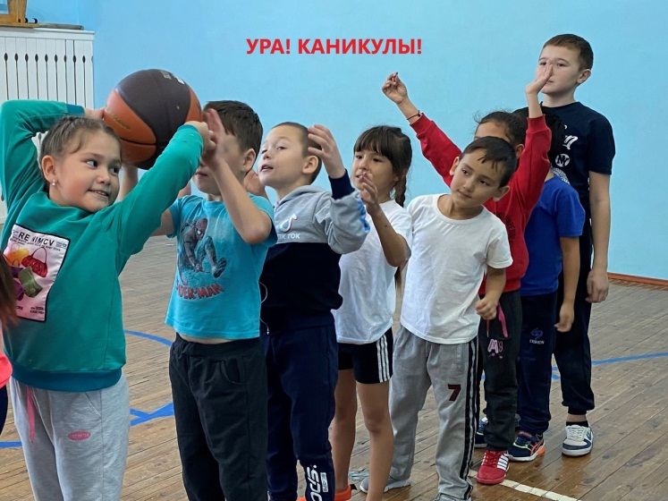 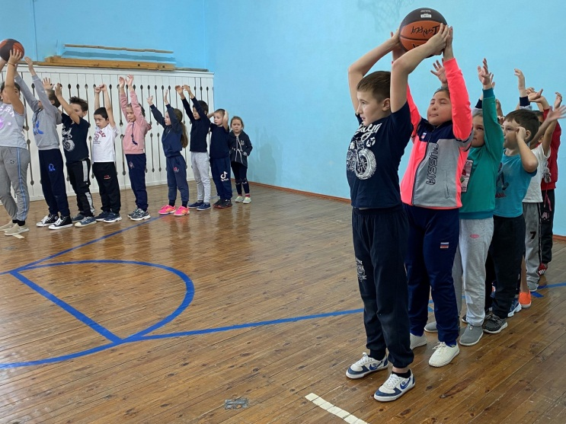

В соревновании по пулевой стрельбе из пневматической винтовки, посвящённое дню народного Единства участвовали юноши СГ ДПВС Эдельвейс (руководитель Дружин И.В.) и с большим интересом ученики 4 класса. Поражая свои мишени, они получили хорошую порцию адреналина.  
В результате соревнований были выявлены победители:  
1 место - Тузбаков Зуфар 4 класс  
2 место - Дружин Игорь 8 класс  
3 место - Абдрахимов Ильяс 10 класс

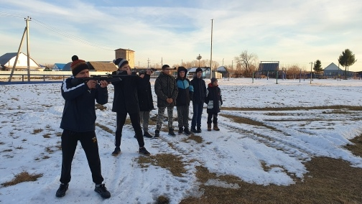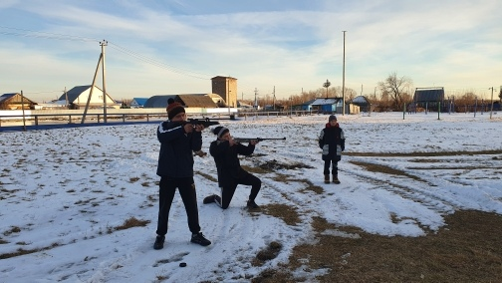

10

**«Новоатьяловская СОШ»**

**1 ноября 2020 год**

**Поздравляем!!!**

**В прекрасный месяц ноября, мы поздравляем дружно Усманову Юлию Рамильевну и Болгову Викторию Сергеевну!! Пожелаем мы зровья, радости и красоты! Пусть родные дарят счастье, пусть обходят вас ненастье! Пусть финансов будет море, никогда не знайте горя.**

**Профком, администрация,**

**школьный коллектив**

**Поздравляем именинников ноября!**

**А именно Бутова Марата, Хакимову Диляру, Кадырова Даниса, Хакимову Альфию, Хучахметову Эльмиру, Шарипова Руфата.**

**Желаем вам успехов в учебе, творческих начинаний, здоровья и веселого настроения**





**Приглашаем активных ребят к нам в редакцию! Ждём вас каждый четверг в 15:00 в библиотеке! Давайте творить вместе!**

**Руководитель: Усманова Юлия Рамильевна**

**Главный редактор: Кадырова Зарина ученица 9-го класса**

**Газета выходит один раз в месяц**

**Мы находимся по адресу: 627050, Ялуторовский район, село Новоатьялово, ул.Школьная 20**

**Телефон: 8-345-35-34-1-60**

**E-mail: novoat_school@inbox.ru**